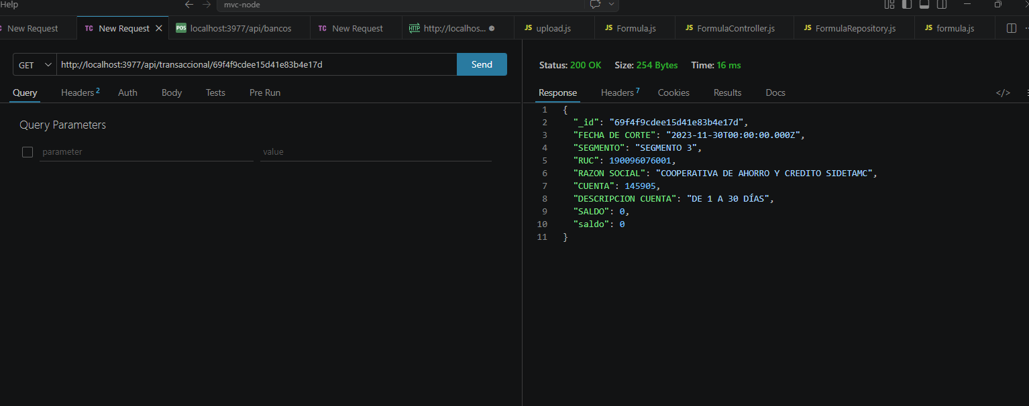
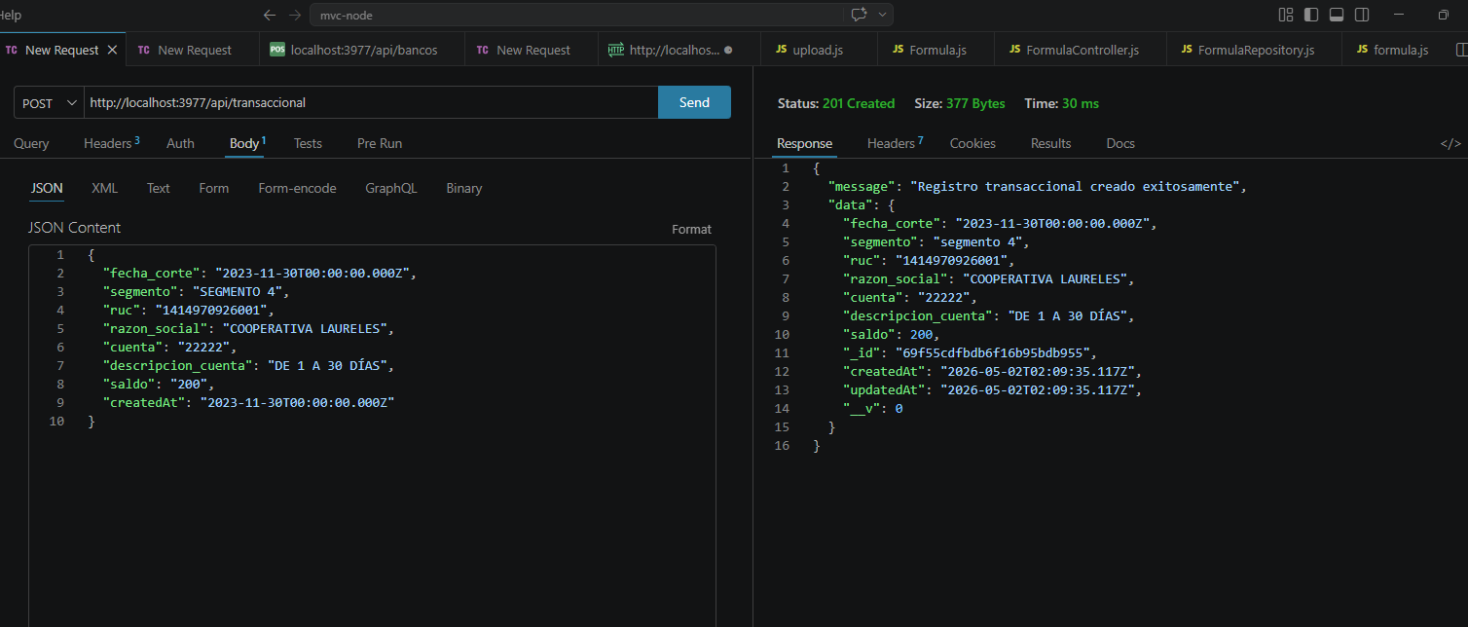

Caga de archivos masivos
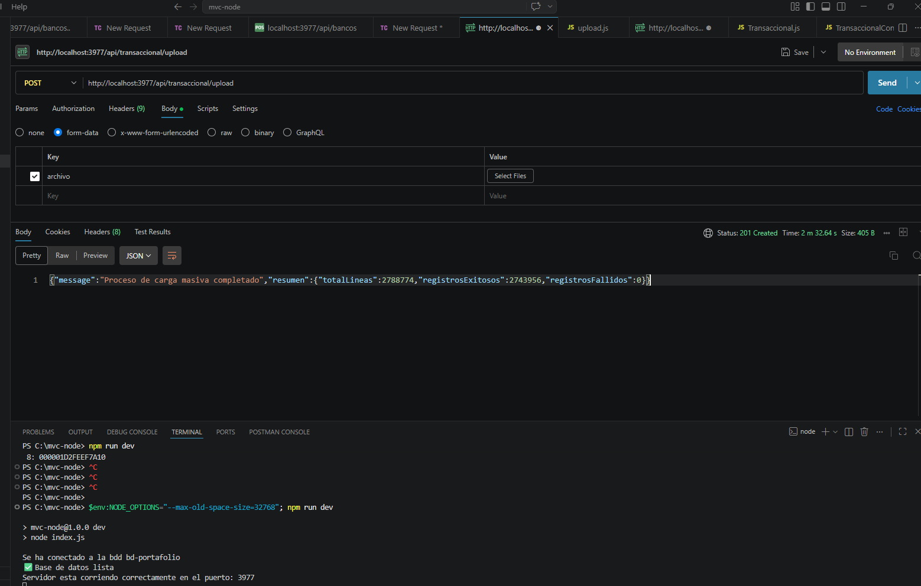
Formulas financieras
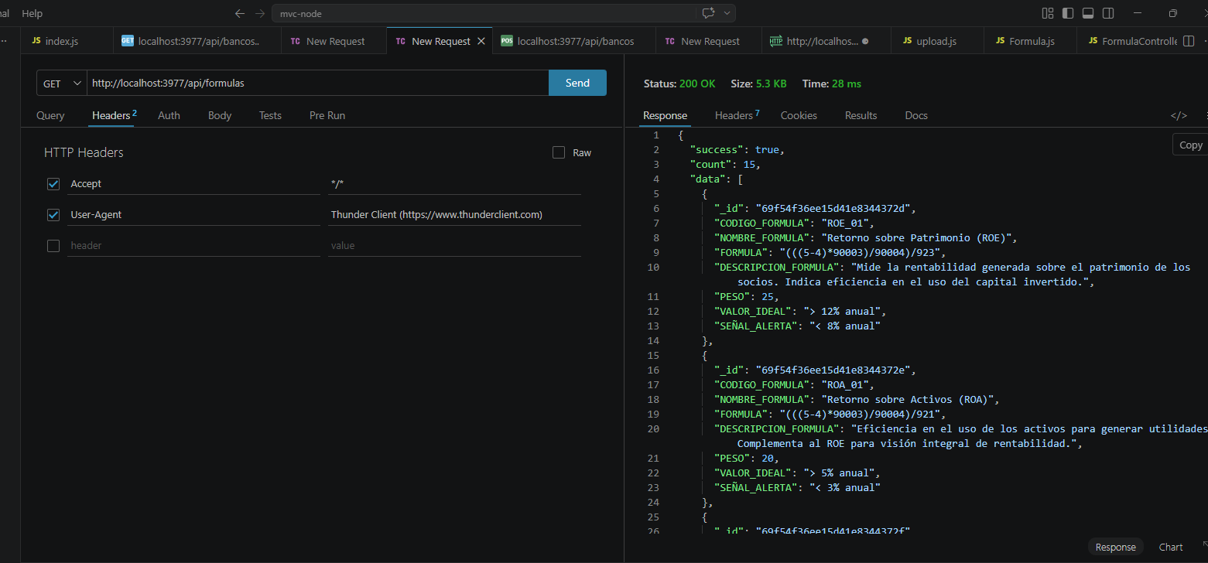

{

"CODIGO_FORMULA": "ROE_09",
"NOMBRE_FORMULA": "Retorno sobre Patrimonio (ROE)",
"FORMULA": "(((5-4)*90003)/90004)/923",
"DESCRIPCION_FORMULA": "Mide la rentabilidad generada sobre el patrimonio de los socios. Indica eficiencia en el uso del capital invertido.",
"PESO": 25,
"VALOR_IDEAL": "> 12% anual",
"SEÑAL_ALERTA": "< 8% anual"
}

